第19讲 后处理与气泡特征量
配套算例位于原课程“19_后处理与气泡特征量”目录。文中相对路径以该讲目录或已注明的算例目录为准。
OpenCFD OpenFOAM v2512

1 场数据与观测量
速度、压力和相分数描述单元状态，气泡研究还需据此定义体积、等效半径、质心及形状。封闭气泡的体积序列用于检验相量收支，质心及其导数用于分析上升运动，界面图则补充局部几何信息。
本讲采用 interFoam_N24_theta90。水的密度为 998 kg/m³、运动黏度为 1×10⁻⁶ m²/s，空气分别为 1.2 kg/m³ 和 1.5×10⁻⁵ m²/s，表面张力为 0.072 N/m。轴对称楔形域以 y 为轴向，半径 0.002 m、高 0.004 m。
两块径向分别划分 3 和 21 个单元，轴向均为 48 个，共 1152 个；两侧采用 wedge。
绘图前统一统计定义：体积积分使用单元体积，质心使用同一气体权重，速度明确区分局部流速与气泡整体速度。随后固定定义开展网格、时间步或物性对照，并记录算例、保存时刻及积分方法。

2 相分数 积分体积与等效半径
气体体积分数 αg=1−αwater，纯水、纯气单元权重分别为 0、1，混合单元按实际气相比例计入。设单元体积为 Vi，楔形域气体体积为：
Vg,wedge = Σ(1−αwater,i)Vi。
气体体积应累加所有单元的气相体积分数与体积乘积，包括界面单元。以 αwater<0.5 选区后累加整单元体积，会将连续分数替换为二值判据；该方法可辅助连通性识别，但会引入跨网格跳变，不适于短时守恒分析。
楔角为 5°，完整旋转体积等于楔形体积乘 72。几何积分、通量面积和理论值须采用相同角度范围。等效球半径 Req=(3Vg/4π)^(1/3) 中的 Vg 应为全周体积；遗漏换算会使半径偏小 72^(1/3) 倍。也可先在楔形域求气体体积比例，再进行全周换算。
等效半径仅反映总体积，不能唯一描述气泡形状。形变分析还需报告高度、径向尺寸或长宽比。平面二维计算的厚度由建模指定，应优先报告气体截面积，并使用与二维几何相容的特征尺度。

3 质心与速度的计算
轴向质心 yc=Σ(αg,iVi yi)/Σ(αg,iVi)，分子分母的全周换算因子相消，无需乘 72。完整轴对称气泡横向质心位于轴上，xc=zc=0，不能直接使用局部楔形域的横向一阶矩。
相邻保存时刻 t1、t2 的平均质心速度为 [yc(t2)−yc(t1)]/(t2−t1)。采用中心差分时，某一中间时刻的速度由前后两个保存点计算，通常比单侧差分具有更好的时间精度。实际保存时刻可能因自适应时间步而不完全等间隔，应从时间目录或统计文件读取真实时间，不能直接用目录序号乘目标输出间隔。
最大速度 Umax=max|U| 是计算域内流体速度的极值，其位置可能处于液相回流、界面调整区或寄生流区。它与气泡质心速度对应不同统计问题。即使体积基本恒定，局部速度也可能较大，因为界面可以在保持总体积的同时发生形变。若需要判断是否为寄生流，应结合静态理论状态、速度空间分布和压力平衡分析，而不能仅依据一个最大值。
时间差分会放大质心的小幅波动。分析高频过程时，应提高输出频率；研究长期平均速度时，可对明确时间区间作线性拟合。采用平滑处理时，保留原始曲线，并说明窗口长度与拟合区间。气泡部分离开计算域后，积分质心仅代表域内剩余气体，该时段应与完整气泡运动阶段分别分析。

4 在求解过程中记录统计量
controlDict 的 functions 配置求解期统计。本例包含水体积积分、场极值及定点监测，水体积积分设置如下：
waterVolume
{
type volFieldValue;
libs (fieldFunctionObjects);
writeControl writeTime;
log true;
regionType all;
operation volIntegrate;
fields (alpha.water);
writeFields false;
}

对象名称 waterVolume 用于区分输出，type 指定执行体积场统计，libs 加载相应函数对象库。regionType all 表示对整个网格求和，volIntegrate 表示计算场值乘单元体积的积分。由于 alpha.water 无量纲，其体积积分单位为 m³。
writeControl writeTime 使结果在求解器保存场时写出，writeFields false 表示不额外输出一个体积场。
若改为 volAverage，则结果等于 ΣαiVi/ΣVi，是体积加权平均，不再是体积。非均匀网格中，小单元和大单元的权重不同，算术平均 Σαi/N 通常不能替代体积平均。气体体积也可由计算域总体积减水体积得到，这与直接积分 1−alpha.water 在相同数据精度下等价。
fieldRange 对象采用 fieldMinMax，检查 U 和 alpha.water 的极值。pointProbe 采用 probes，采样位置为 (0.0005 0.002 0)，监测 U、p_rgh 和 alpha.water，每 10 个时间步写一次。该坐标的单位为米，改变坐标前应确认点位于网格内部。探针记录是固定位置的局部信号，气泡经过探针时的相分数变化应结合界面图判断。

5 运行命令与输出文件
Allrun.sh 依次生成网格、初始化相分数、求解流场并计算速度模：
blockMesh > log.blockMesh 2>&1
checkMesh > log.checkMesh 2>&1
setFields > log.setFields 2>&1
interFoam > log.interFoam 2>&1
postProcess -func 'mag(U)' -latestTime > log.magU 2>&1
touch case.foam

blockMesh 读取 system/blockMeshDict，checkMesh 检查生成后的网格。setFields 根据 system/setFieldsDict 写入初始相分数，因此应在网格生成之后执行。interFoam 读取初值、物性和数值字典，并在运行过程中执行 functions。
最后的 postProcess 只处理最新保存时刻，生成速度模长，单引号保证括号不会被终端解释。case.foam 是供 ParaView 读取的标记文件。
运行过程中生成的积分和探针数据通常位于 postProcessing 下，字段结果位于对应时间目录。阅读统计文件时先检查文件头，确认变量顺序和单位，再读取数据列。浮点数采用科学计数形式时，负指数表示量级较小，例如 1.5e-4 为 0.00015，而非第十五个时间步。
本例 endTime 为 0.00015 s，初始时间步和最大时间步均为 2×10⁻⁶ s，maxCo 为 0.25，maxAlphaCo 为 0.2。保存间隔约为 1.5×10⁻⁵ s。已保存时刻包括 1.4×10⁻⁵、3×10⁻⁵、4.4×10⁻⁵ s 等，表明时间目录与目标间隔存在步长离散差异。统计曲线应采用这些实际时间。

6 ParaView 中的积分与界面分析
打开 case.foam 后选择目标时间，先确认 alpha.water 为单元数据。用 Calculator 计算 1−alpha.water，结果命名为 gas，再使用 Integrate Variables。得到的 gas 积分就是当前网格范围内气体体积。为计算质心，另定义 gas 与轴向坐标的乘积并积分，最后将一阶矩除以气体体积。
ParaView 可能同时显示单元数据和插值后的点数据。积分验证应优先采用原始单元数据，因为点插值会改变界面附近的分布。绘制平滑界面时，可使用点数据辅助显示；生成 αwater=0.5 等值面用于形状观察后，仍应回到原始体积分数进行守恒检查。
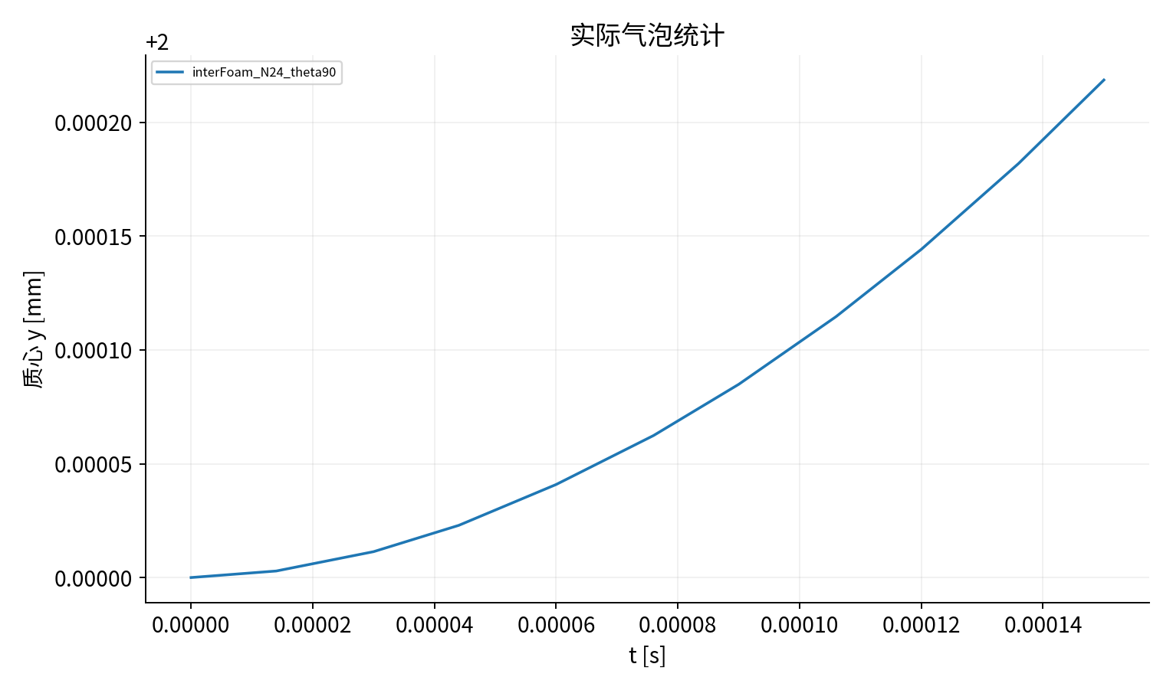
图中统计量来自本例保存场。分析顺序为先核对气体体积，再查看质心与最大速度。体积曲线近乎水平说明本时段气体总量基本保持；最大速度的变化反映局部流场调整，不能直接解释为气泡整体上升速度。
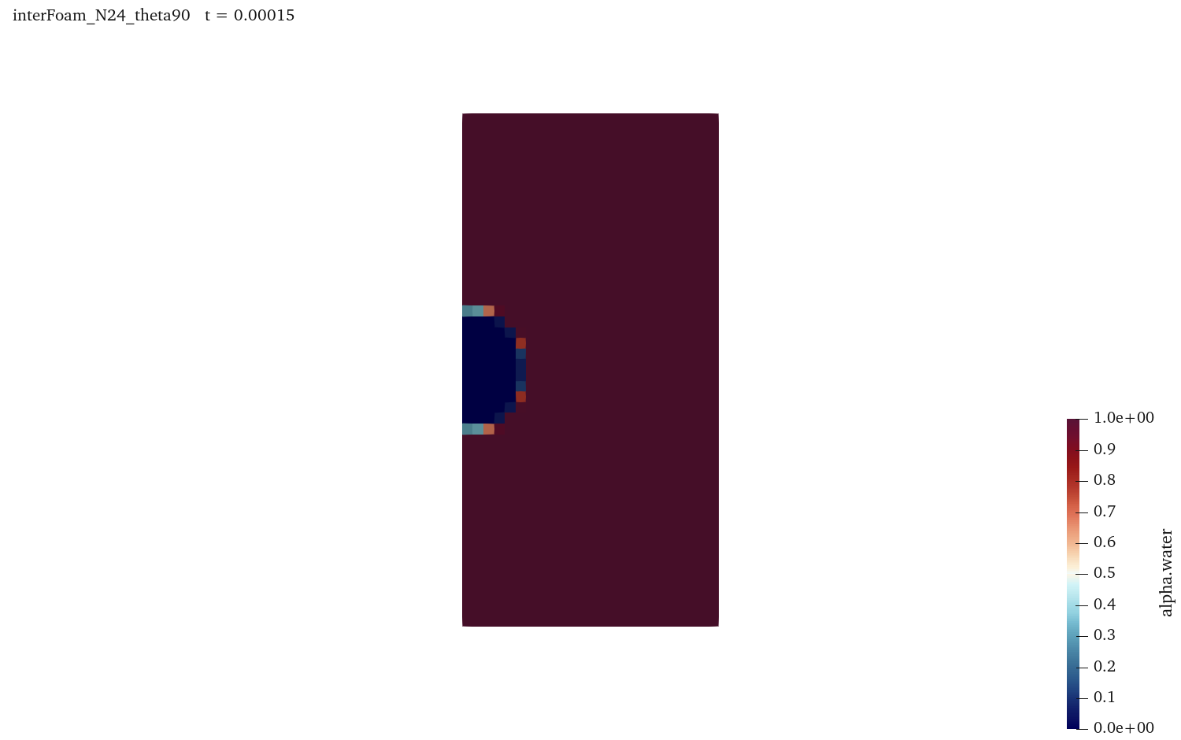
相分数图展示保存时刻的界面位置。统一视角和色标后，可比较不同时间的界面形状。若图中细节与统计曲线不一致，应首先核对两者是否取自同一时间，而后检查积分范围和相分数数据类型。

7 实际结果与误差解释
数值检查记录给出初始气体体积 5.166544910862815×10⁻¹⁰ m³，最终气体体积 5.16654491307076×10⁻¹⁰ m³。相对变化约为 4.27×10⁻¹⁰，说明该短时计算的体积守恒误差很小。该结论针对总体积分，与局部形状误差、压力误差及速度误差分别评价。
最终 alpha.water 最小值约为 −3.08×10⁻²¹，最大值为 1.00000000566。相对于物理范围零至一，越界幅度很小，可结合求解容差与输出精度解释。数值检查记录中的 U_min、U_max 给出最终保存场的速度分量范围，max_speed 则是各保存时刻的速度模长最大值。本例后者约为 2.309 m/s，需结合界面初始调整分析。
体积误差可能来自边界流出、相分数离散、动网格映射或后处理权重。排查时先判断物理上是否允许气体进入或离开，再比较不同统计方法。若水体积积分与直接气体积分一致，而阈值统计出现跳变，原因通常在于界面单元的分类方式。若两种积分均明显漂移，应进一步检查通量、界面有界性和时间步。

8 参数比较与数据组织
调整探针位置时，应保留网格、初场、时间步和物性，只改变 probeLocations。比较的是不同空间位置的响应，不能据此推断模型参数的影响。调整采样频率时，则应保持探针坐标一致，分析短时峰值是否被遗漏。完整场的保存间隔可较大，探针间隔可较小，两者分别满足空间图像与时间信号的需求。
网格对照应使用相同体积积分公式，并记录各网格的初始离散体积。若初始体积已经不同，最终体积差包含初值离散差，宜同时比较 Vg(t) 和 Vg(t)−Vg(0)。统计表应保留原始时间、气体体积、等效半径、质心和速度，并注明楔角换算。由原始场、统计数据到图表的处理关系应能够逐项复核。

采样位置与数据类型
定点监测与沿线采样回答的问题不同。定点监测固定空间坐标，记录该处随时间的变化；沿线采样固定一个时刻，比较沿空间坐标的分布。前者适合判断界面经过某点的时间，后者适合分析气泡内外压差或速度剖面。使用沿线采样时，应把线段两端坐标和采样点数随结果保存，保证不同网格使用相同的物理位置。
界面附近的单元值是体积平均值。将其插值为某个空间点的值，需要选择重建方法，因此点值可能比原始单元值平滑。若比较不同网格的局部峰值，采样方法改变也会引起峰值变化。可先比较较稳定的区域平均量，再分析局部极值；例如，在气泡内部选择远离混合层的区域平均压力，在液体中选择相同高度的参考区域。
压力信号还需区分 p 与 p_rgh。本例在重力场中计算，p_rgh 去除了相应静水项。沿高度方向直接比较 p_rgh 不等于比较完整压力，重建时应采用同一密度和重力定义。探针包含 p_rgh，是为了读取求解器保存量；若研究气泡内外毛细压差，应明确采用哪一种压力，并处理高度差的影响。

极值 积分与误差的配合
对一组非均匀网格，体积积分误差可定义为积分值的相对变化，局部场误差则可定义为体积加权平均绝对误差。两者分别衡量总量与分布。如果界面在相邻单元之间略有平移，气体总体积可以几乎不变，而局部相分数差异很大。这解释了为什么守恒检查需要与形状检查同时进行。
最大值对孤立单元敏感，平均值则可能掩盖局部问题。记录 fieldMinMax 时，应连同极值位置一起分析；若最大速度始终位于接触线附近，可进一步检查该处网格与法向计算。若极值位置随气泡上升而移动，则应结合气泡形状和液相流动判断。将极值位置标在场图中，比只列一个最大值更有助于解释结果。
统计曲线的横坐标必须采用物理时间。使用自适应时间步时，每十步探针输出对应的时间间隔也会改变。对信号作数值积分，应逐段使用实际时间差；对曲线作频率分析，则需先处理不等间隔采样问题。本例计算时段很短，更适合练习体积和局部流场统计，长期运动规律需采用更长的连续记录。
保存数据时，可分别保留原始函数对象输出和整理后的统计表。整理过程应只改变列名、单位换算或选取范围，并记录所采用的公式。图形的横纵坐标截断、对数坐标和时间单位换算也会影响阅读，应在坐标轴或图注中说明。这样可以从一个异常点追查到对应时间场，核对是流动变化还是数据处理造成的差异。
本讲依据本地 v2512 的 postProcess 帮助、controlDict 中的标准函数对象及当前算例测试记录编写。函数对象和 ParaView 的基础操作可参阅已有 all-slides.pdf 第 561—618 页；气泡体积及质心定义依据本讲实际相分数与轴对称几何。

9 体积 界面几何与脱落事件的定量定义
后处理的第一步是规定统计对象。VOF相分数是单元内所占体积的比例，因此气体体积应按Vg=Σ(1−αwater,i)Vi计算。直接对各单元气相分数求平均，只在所有单元体积相同且乘回计算域体积时才等价。局部加密或轴对称网格中，单元体积明显不同，未经加权的平均会改变统计量的含义。质心同样采用气相体积加权，例如轴向位置yc=Σyi(1−αi)Vi/Vg。
等值面给出的是重构后的几何位置。用αwater=0.5形成封闭面并计算其包围体积，可以评价可视化几何，但该体积一般不与VOF积分严格相等。细颈、尖角和未充分分辨的薄膜会扩大差异。体积守恒应以离散相体积积分为主要依据，等值面用于形状、曲率及局部位置分析，两类结果都要注明方法。
对于θ度的wedge网格，局部体积乘360/θ得到完整旋转体体积。质心等归一化统计中比例因子相消，但压力力积分、产气流量和电流等总量仍需按相同规则换算。二维empty算例只表示给定厚度的平面模型，不能套用轴对称体积修正。
气泡脱落是连通状态改变，应依据网格共享面的气相连通关系判断。设定气相阈值后，识别与电极相接的连通分量及离壁分量，并比较相邻保存时刻。最后附着时刻ta与首次分离时刻tb共同给出事件区间[ta,tb]；输出间隔过大时，区间本身就是主要时间不确定性。应改变阈值检查细颈判定，并用离壁气体分量的体积计算脱落半径。全域气体体积包含壁面残留气体，不适合直接代入该半径公式。

